Министерство науки и высшего образования РФ
Федеральное государственное бюджетное образовательное учреждение высшего образования
«Рыбинский государственный авиационный технический университет
имени П.А. Соловьева»

Институт «Информационные технологии и системы управления»
Кафедра математического и программного обеспечения электронных вычислительных средств

ОТЧЕТ
по лабораторной работе №3
«Обеспечение безопасности компьютерной системы»
по дисциплине «Информационная безопасность в компьютерных системах»
Вариант №4

Студент группы ПИМ-24_____________________________ Ананьев Г.Е.
(Код) (Подпись, дата) (Фамилия И. О.)

Руководитель к.т.н., доцент___________________________Михайлов Н.Л.
(Уч. степень, звание) (Подпись, дата) (Фамилия И. О.)

Рыбинск 2025
Оглавление
1. Цель работы 3
2. Формулировка задания на лабораторную работу. 3
3. Результаты выполнения лабораторной работы 3
3.1 Очистка данных браузера 3
3.2. Очистка истории активности 5
3.3. Очистка временных файлов 6
3.4. Разграничение доступа к файлам 6
3.5. Шифрование файлов 7

Цель работы
- Ознакомление с методами защиты от вторжений.
- Овладение навыками настройки брандмауэров.
- Знакомство со средствами защиты от спама.
- Знакомство со средствами защиты от вредоносных программ и вирусов.
- Освоение элементарных приемов защиты конфиденциальной информации.

Формулировка задания на лабораторную работу.
- В целях конфиденциальности вашей информации проведите очистку четырех частей данных браузера: списка вводившихся адресов, журнала с историей посещения веб-сайтов, списка временных файлов Интернета и списка cookie-файлов.
- Измените интерфейс Windows компьютера в целях повышения конфиденциальности вашей работы на компьютере:
  - очистите список часто запускавшихся приложений;
  - очистите список последних открывавшихся документов;
  - удалите временные файлы с жесткого диска;
  - удалите сохраненные пароли;
  - назначьте необходимые разрешения к файлам и папкам;
  - зашифруйте важную для вас информацию

Результаты выполнения лабораторной работы

Очистка данных браузера
В современных браузерах хорошо развита система настройки конфиденциальности. Пользователь может очистить все данные работы в браузере, начиная с истории посещения web-страниц и заканчивая данными, введёнными на этих страницах. На Рисунок 1 - История посещений сайтов показана история посещения страниц в браузере. На Рисунок 2 Ручная очистка данных браузера показан процесс ручной очистки данных о работе с браузером. Пользователь выбрал очистку посещения сайтов, истории скачивания файлов, файлов cookie и другой информации с сайтов, кэша изображений и файлов, сохранённых паролей и данных автозаполнения на страницах.
После очистки данные о посещённых страницах исчезли – Рисунок 3 Результат ручной очистки данных браузера. Так же были очищены все остальные данные, которые выбирал пользователь. Браузер позволяет настроить очистку данных при закрытии браузера – Рисунок 4 Автоматическая очистка данных браузера. Ещё одним из инструментов повышения конфиденциальности является инкогнито режим – режим, при котором браузер удаляет все данные сеанса пользователя.
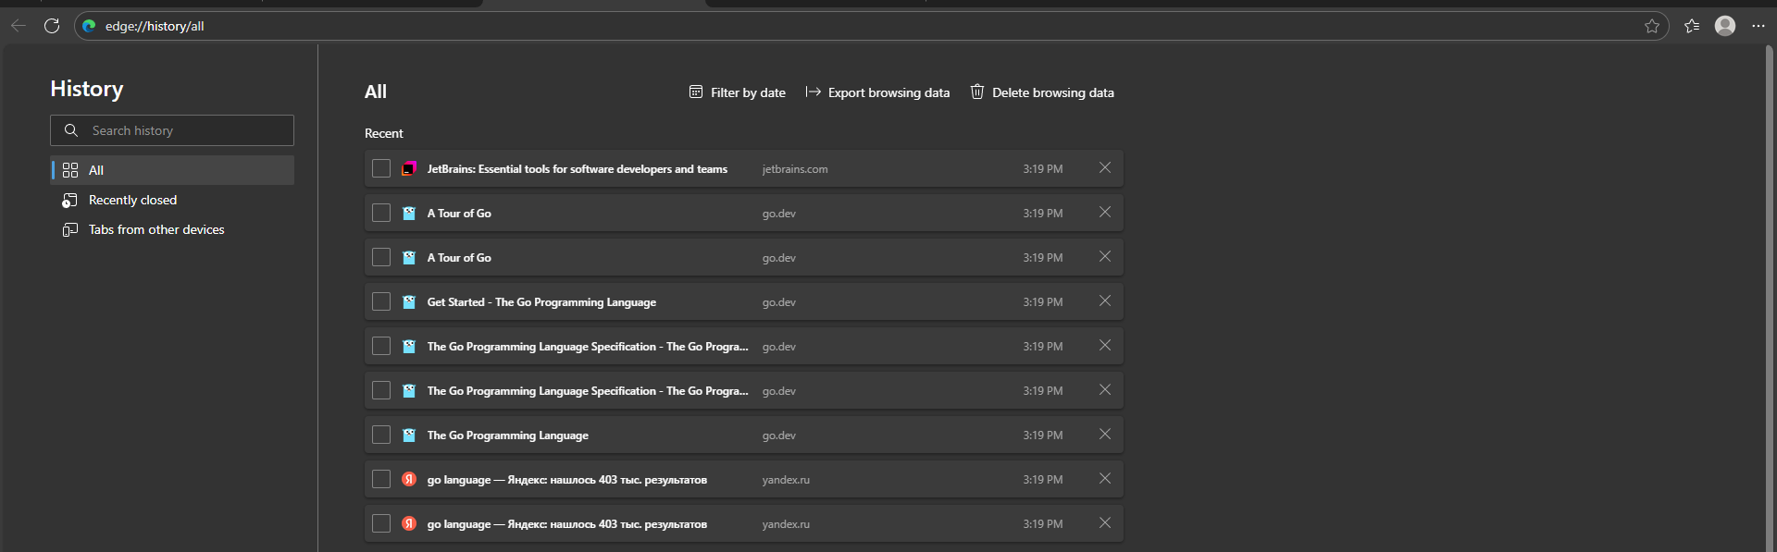
Рисунок 1 - История посещений сайтов
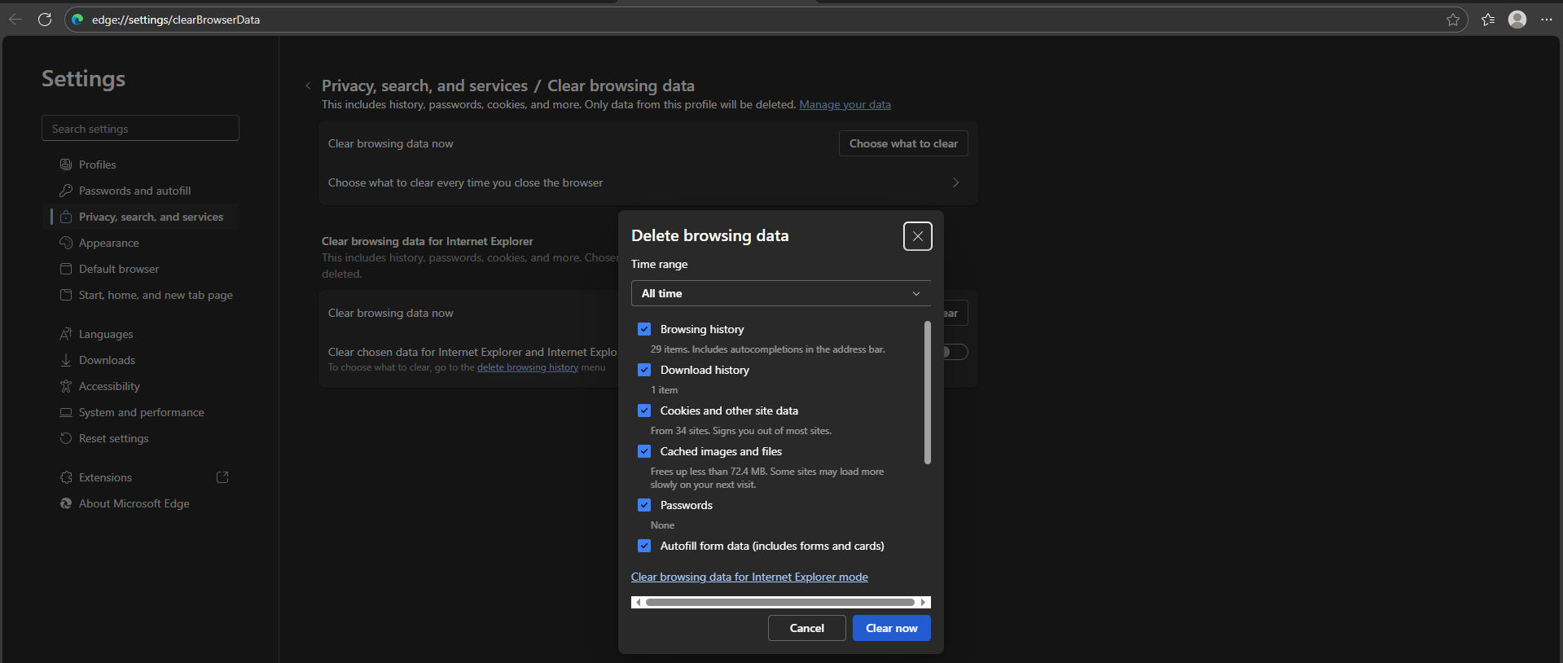
Рисунок 2 Ручная очистка данных браузера

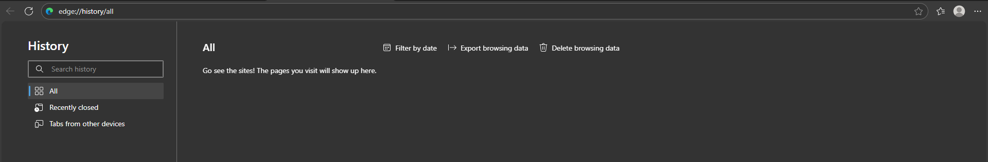
Рисунок 3 Результат ручной очистки данных браузера
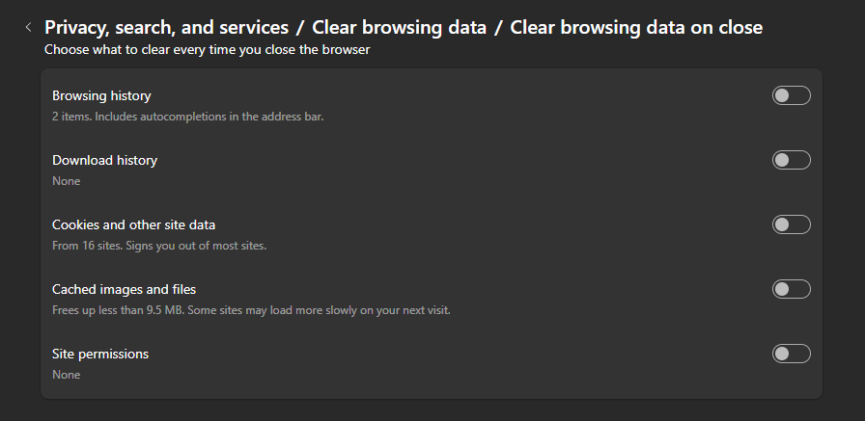
Рисунок 4 Автоматическая очистка данных браузера

Очистка истории активности
История открытия файлов и приложений хранится в истории активности. Она отображается в виде временного ряда, показывающего, когда и что пользователь открывал и запускал. Историю можно очистить вручную, а можно отключить запись активности – Рисунок 5 История активности.
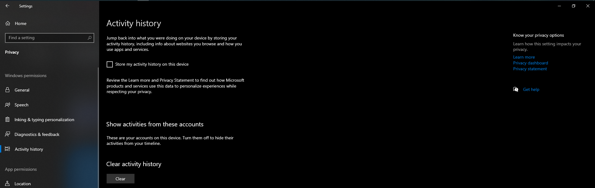
Рисунок 5 История активности

Очистка временных файлов
Операционная система Windows и её приложения хранят на диске множество временных файлов. Их можно удалить с использованием встроенной утилиты очистки диска – Рисунок 6 Очистка временных файлов.
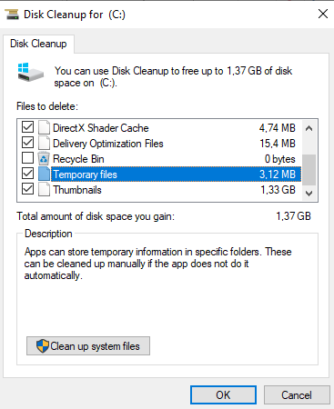
Рисунок 6 Очистка временных файлов

Разграничение доступа к файлам
Операционная система Windows позволяет устанавливать права на просмотр, редактирование и запуск файлов для пользователей и групп пользователей. К конкретному файлу или к директории со всем её содержимым можно применить определённые права. На Рисунок 7 Установка разрешений на файл показано удаление всех прав на директорию у группы пользователей компьютера. При попытке открытия директории появляется ошибка – Рисунок 8 Недостаточно разрешений на файл.
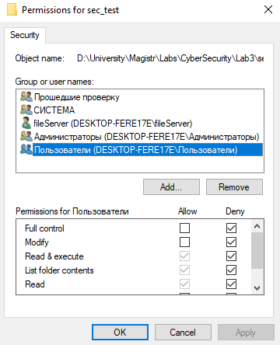
Рисунок 7 Установка разрешений на файл

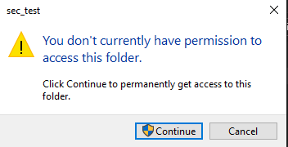
Рисунок 8 Недостаточно разрешений на файл

Шифрование файлов
Операционная система Windows позволяет шифровать файлы так, что только тот пользователь, который выполнил шифрование, будет иметь возможность просматривать содержимое файла. Зашифровать также можно целую директорию со всем её содержимым – Рисунок 9 Шифрование директории. При открытии зашифрованной директории у иконки файла можно наблюдать значок замка – это значит, что файл зашифрован – Рисунок 10 Зашифрованный файл в директории.

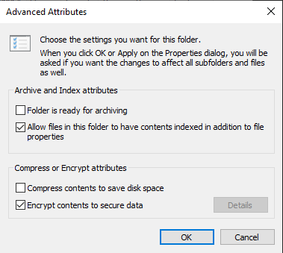
Рисунок 9 Шифрование директории
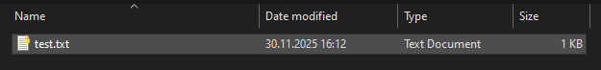
Рисунок 10 Зашифрованный файл в директории

